İdari Personel Genel Memnuniyet Anketi-SBF
İdari personel genel memnuniyet anketi bulguları, SBF bünyesinde görev alan idari personellerin birimdeki çalışma ortamı ve fiziki şartlar, üniversite ve birimin örgütlenme yapısı, üniversitenin çalışanlara sunduğu diğer hizmetler konularında genel olarak olumlu bir algıya sahip olduklarını göstermektedir.

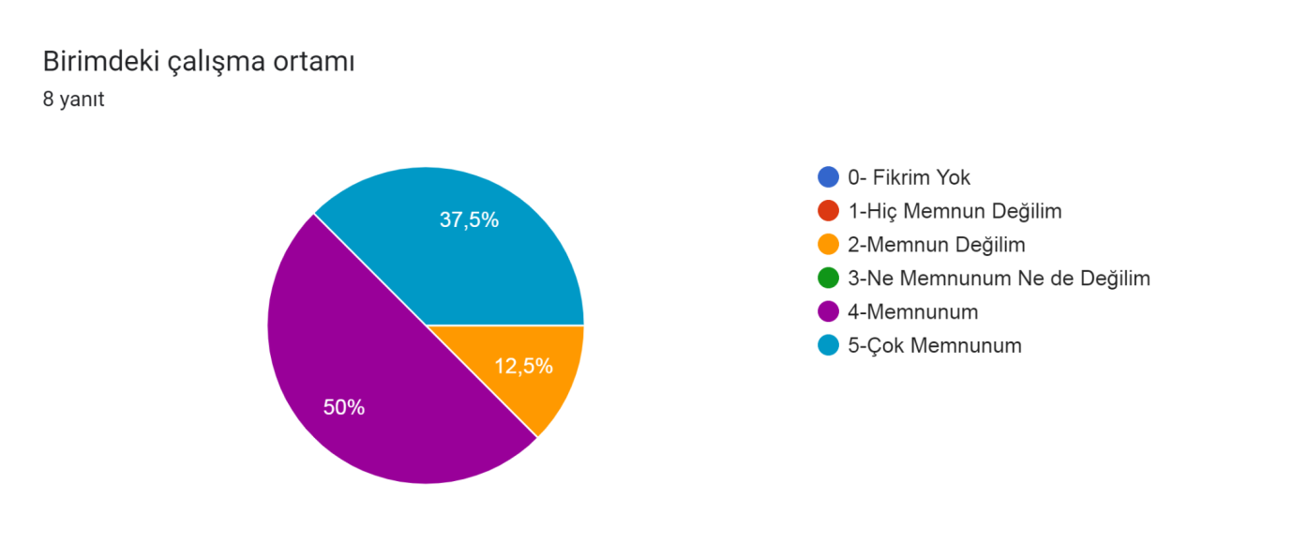
Biriminizdeki yönetim ve örgütlenme konularındaki memnuniyet düzeyiniz nedir?
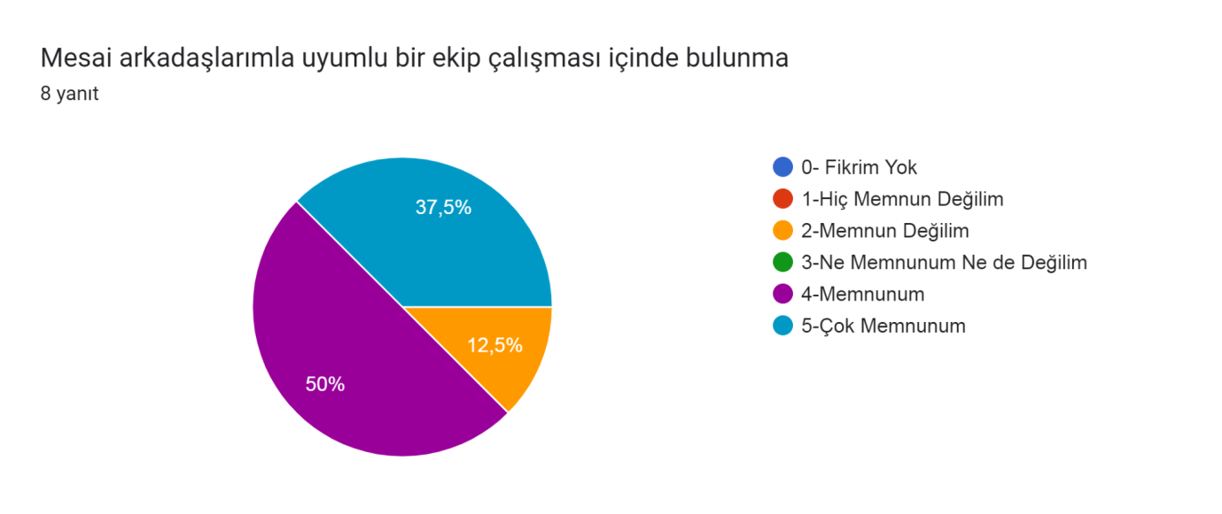
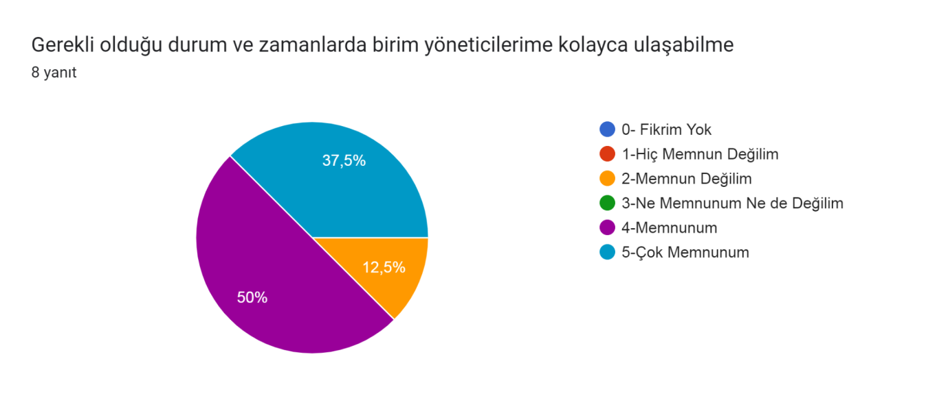
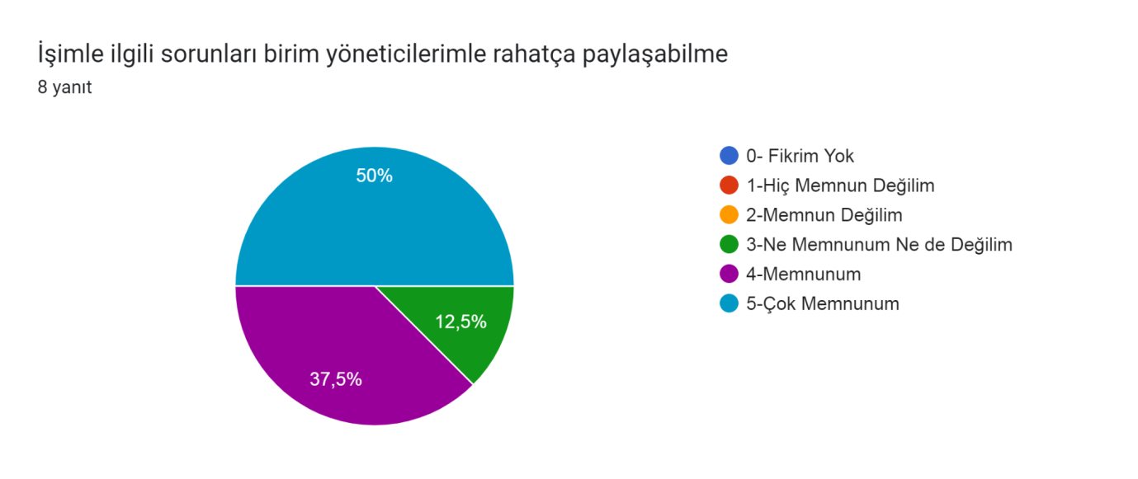
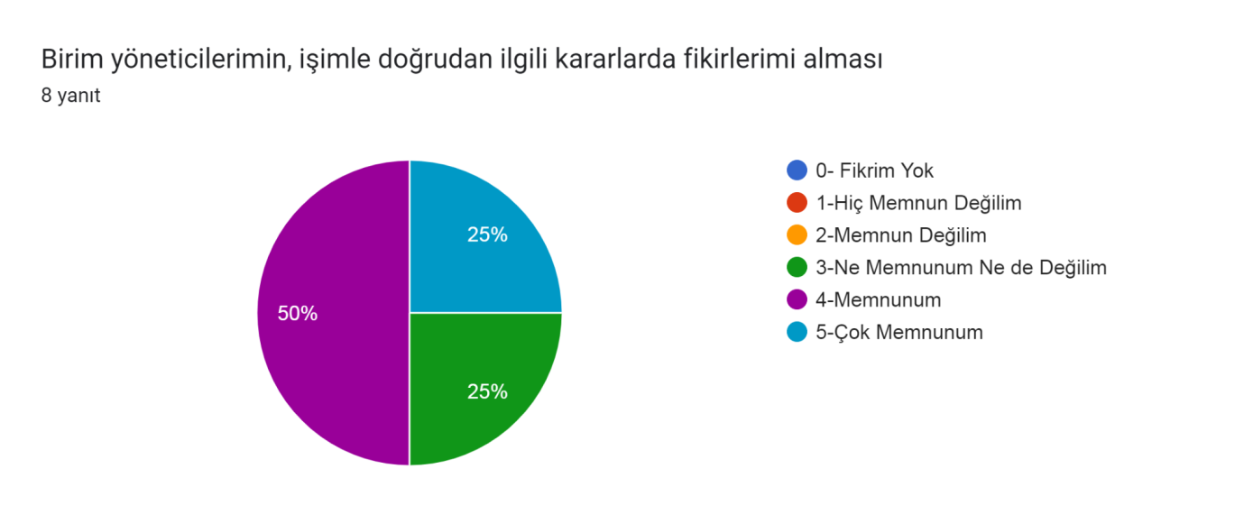
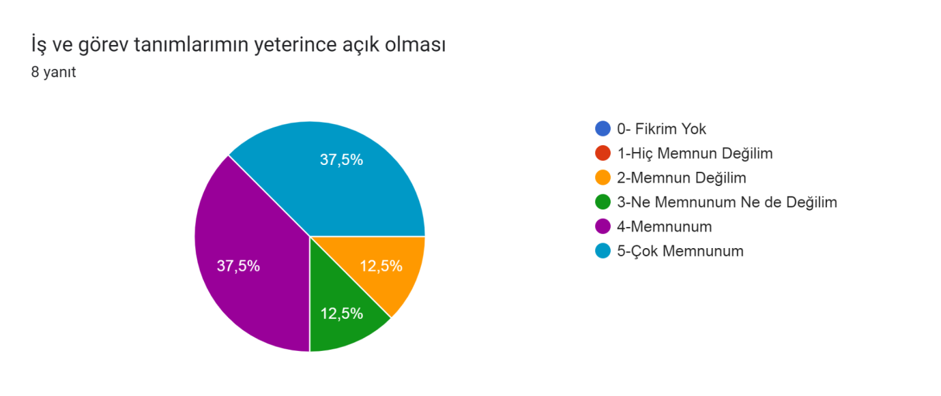
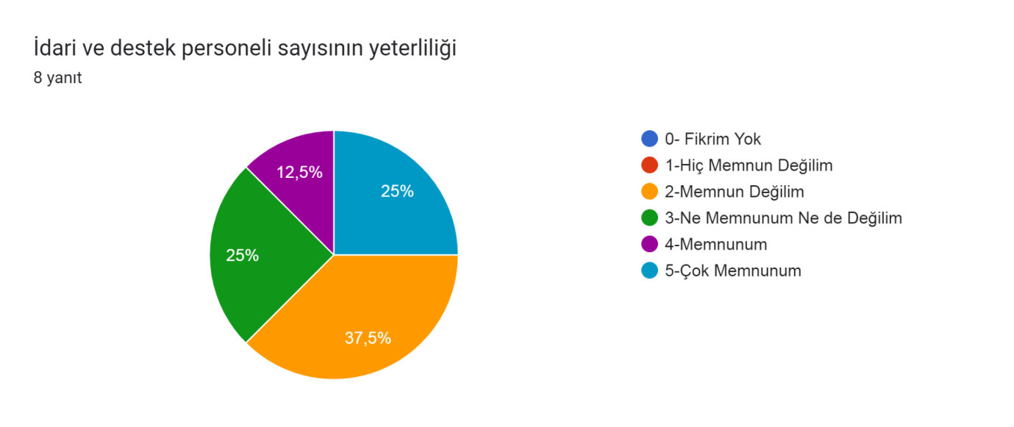
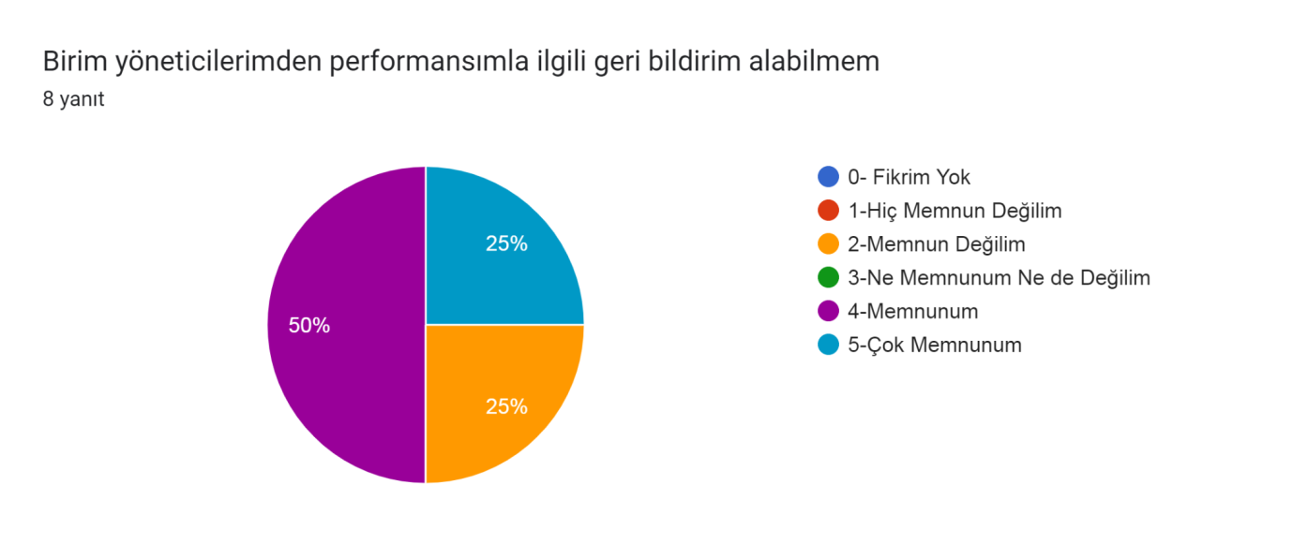

Üniversitemizdeki kurumsal yapı ile ilgili konularda memnuniyet düzeyiniz nedir?
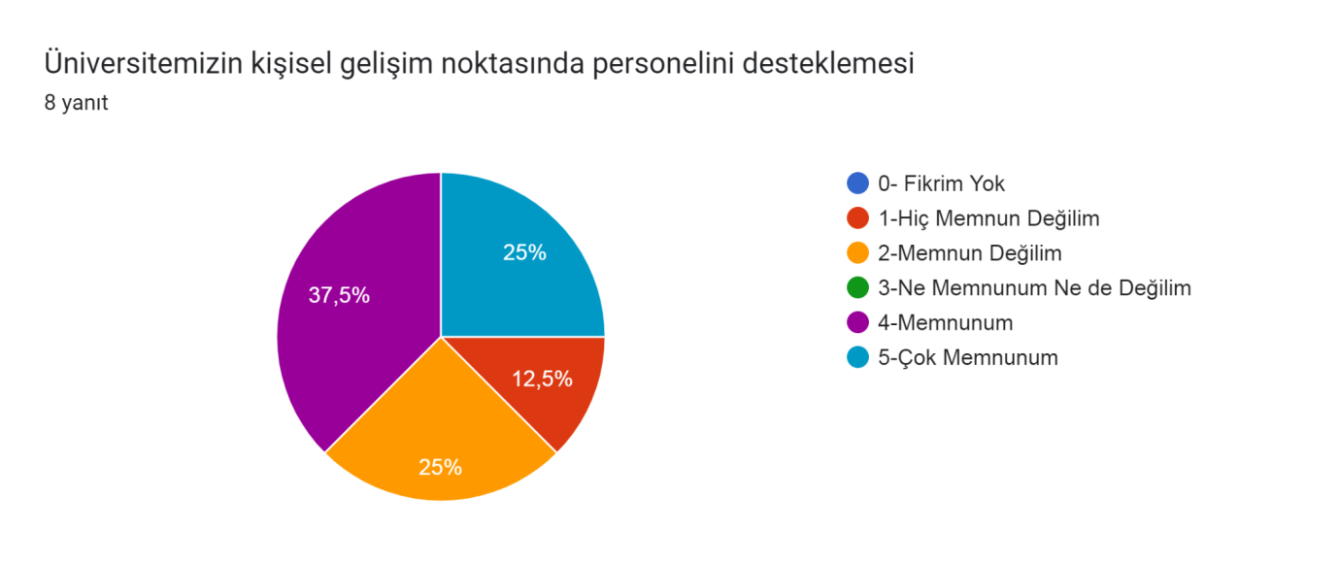
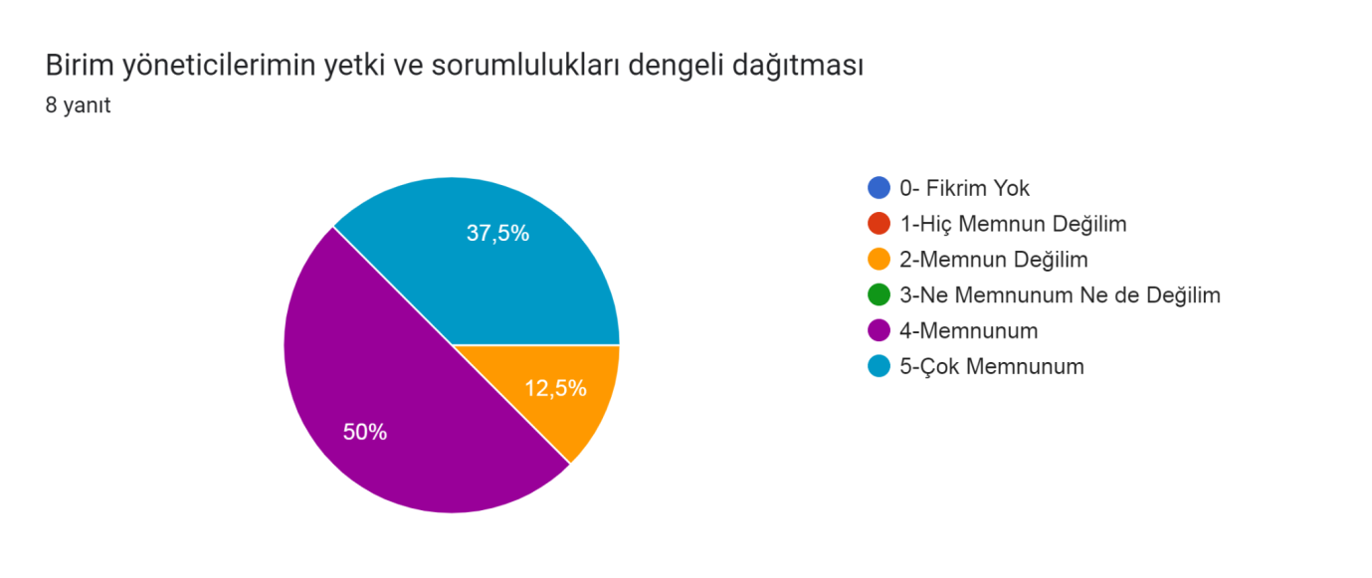
Üniversitemizdeki kurumsal yapı ile ilgili konularda memnuniyet düzeyiniz nedir?
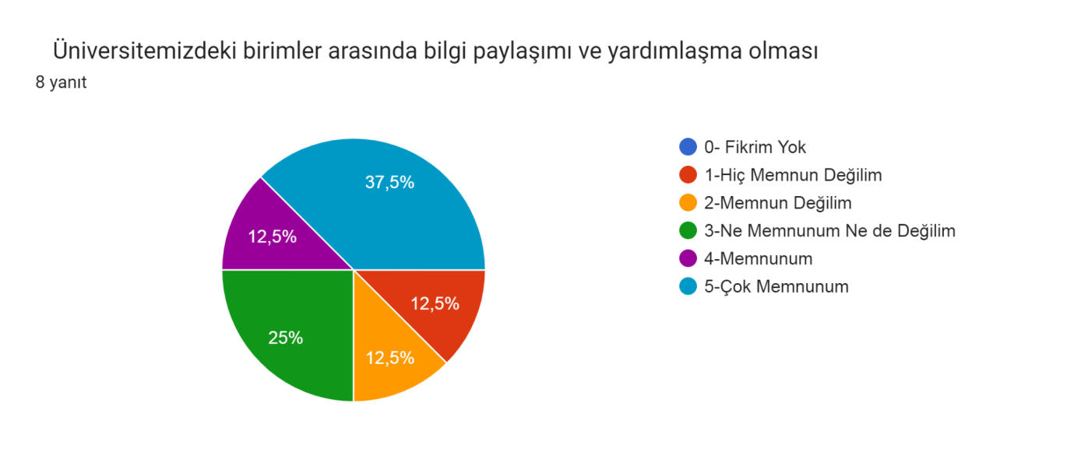
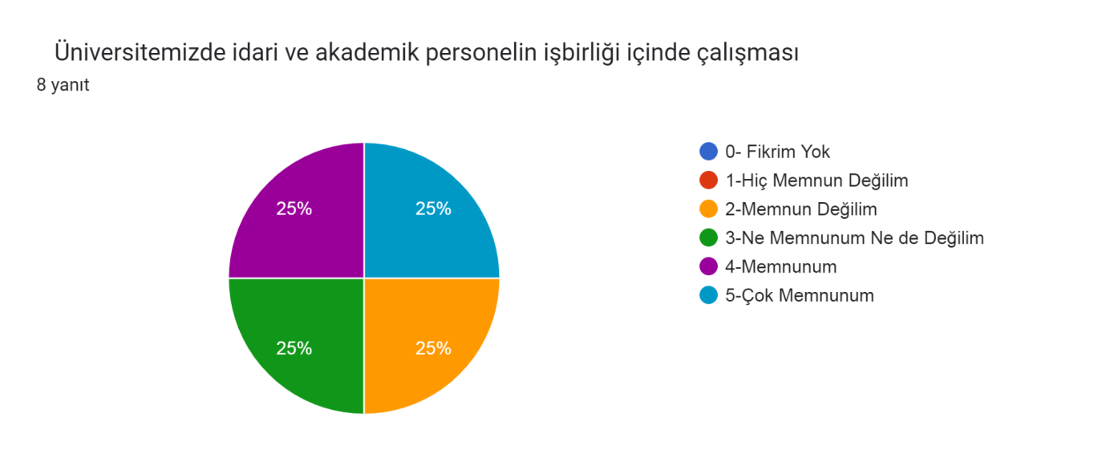
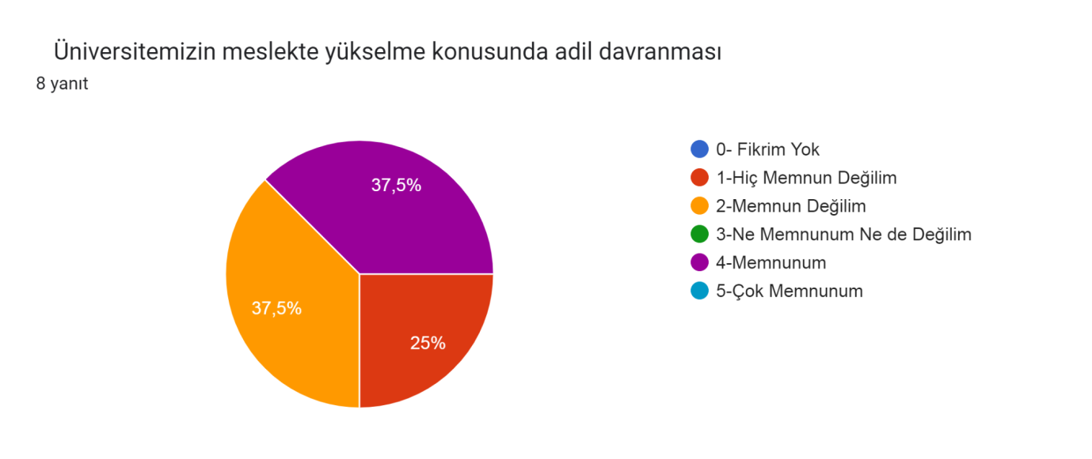
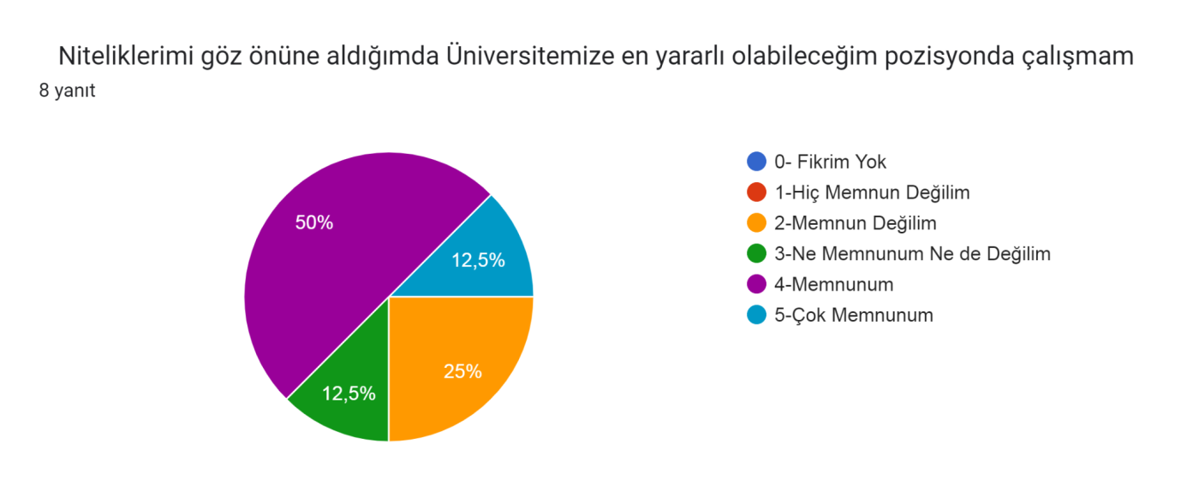

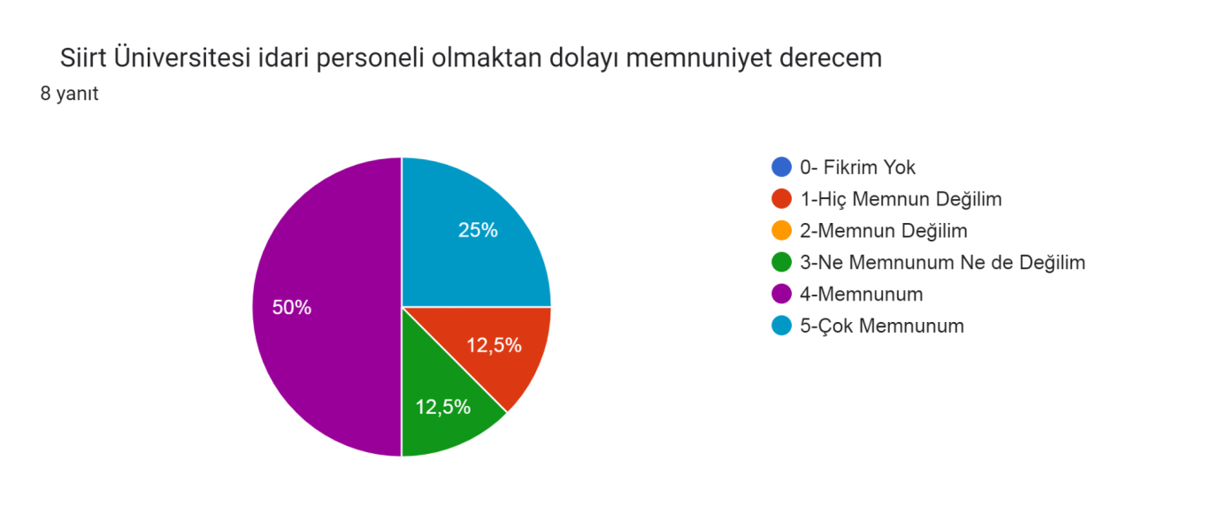

Üniversitemizdeki diğer hizmetlerle ile ilgili konularda memnuniyet düzeyiniz nedir?
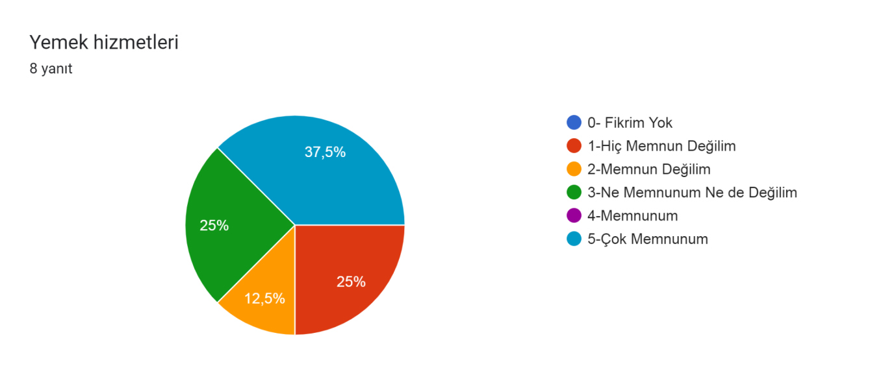
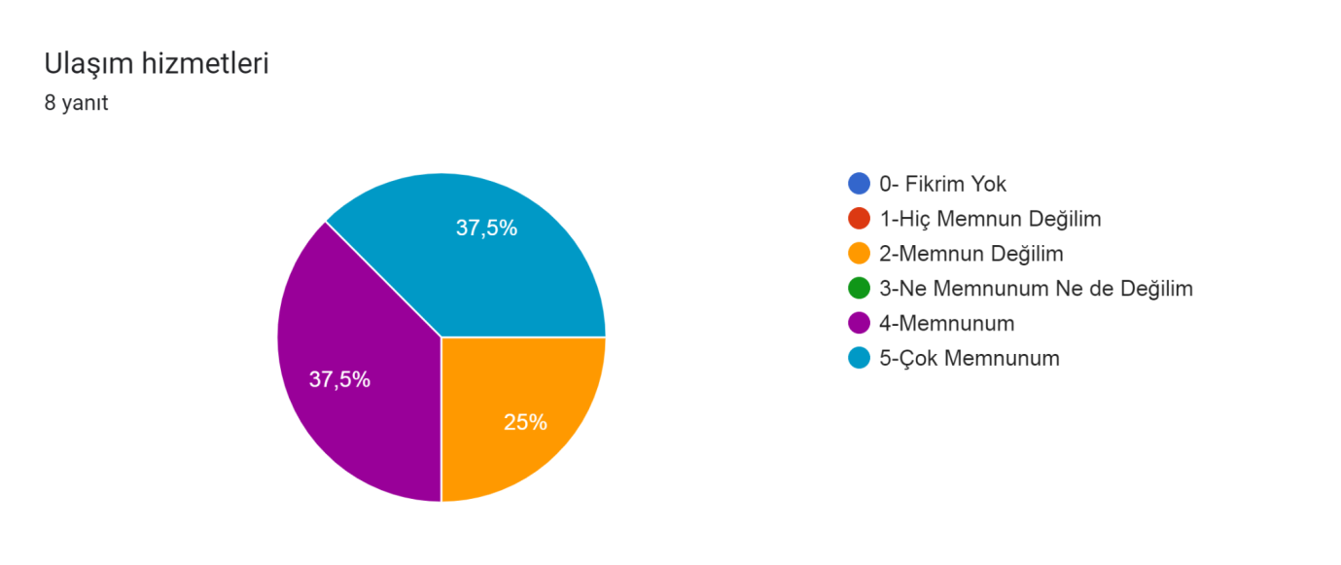
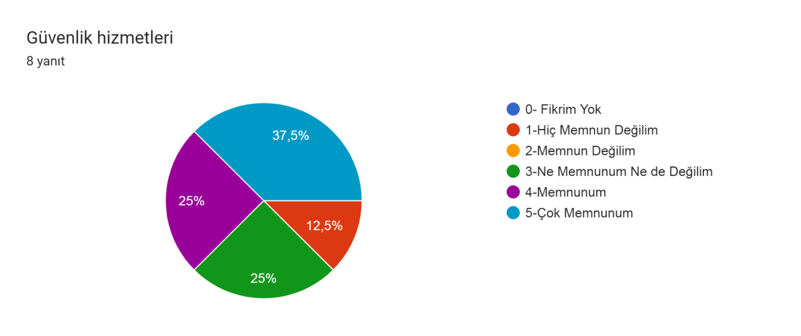
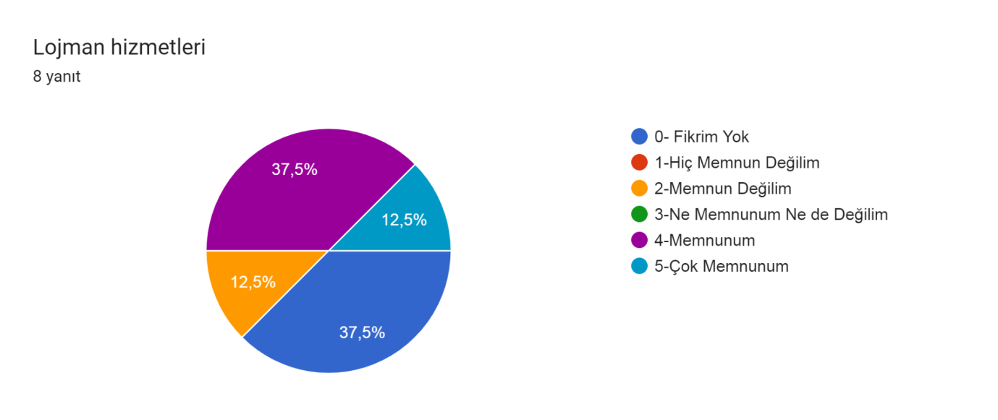
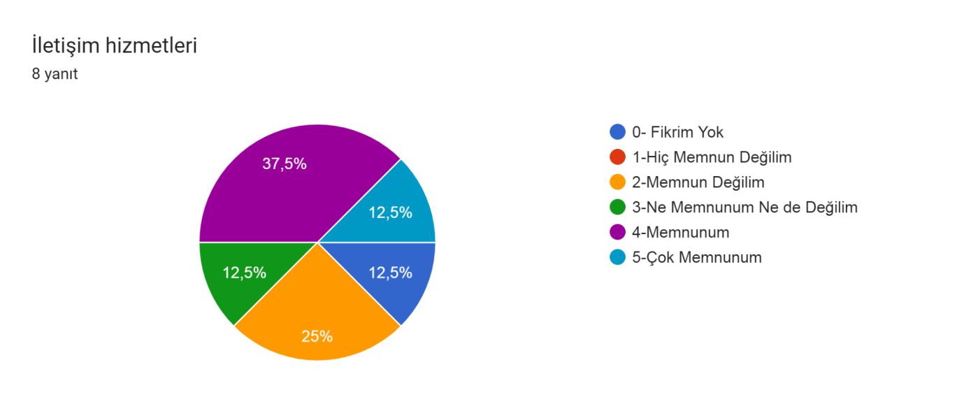
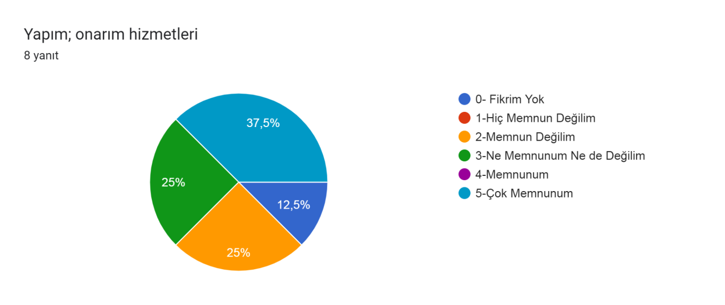

Geliştirilmesi gereken yönler:
Anket bulguları doğrultusunda idari personelin yönetim ve örgütlenme noktasında personel ve yöneticileri ile iletişim, geribildirim ve ortak karar alma mekanizmalarının geliştirilmesi önerilmektedir.
Üniversite kurumsal yapısı: katılımcı personeller kişisel gelişim imkanları, iş birliği ve yardımlaşma, bilgi paylaşımı ve meslekte yükselme ve personel yetersizliği konularında geliştirilmeye açık yönler olduğunu ifade etmişlerdir. Bu noktada ihtiyaç ve beklentilerin belirlenmesi ve karşılanması için çalışmalar arttırılabilir.
Üniversitenin sunduğu diğer hizmetler: Yemek, ulaşım, lojman, güvenlik ve yapım onarım hizmetlerindeki mevcut fiziki şart ve imkânların arttırılması önerilmektedir.
Anket sonuçları idari personellerin genel itibariyle olumlu algılarını ve memnuniyetlerini ortaya koymakla beraber; üniversite ve birim düzeyinde yönetimsel ve fiziksel şartların iyileştirilmesi iletişim ve geri bildirim mekanizmalarının daha aktif yönetilmesi ve üniversitenin sunduğu diğer hizmetler hususunda personel ihtiyaçlarının daha etkin bir şekilde gözetilmesi gibi iyileştirmeye açık yönler olduğunu göstermektedir. Bu doğrultuda yapılacak planlı geliştirme uygulamaları idari personellerin genel memnuniyetini arttırmaya yardımcı olacaktır.

